муниципальная бюджетная общеобразовательная организация начальная общеобразовательная школа №16 города Ейска муниципального образования Ейский район

Конспект урока
в 4 классе по теме:
«Почему надо читать книги?»
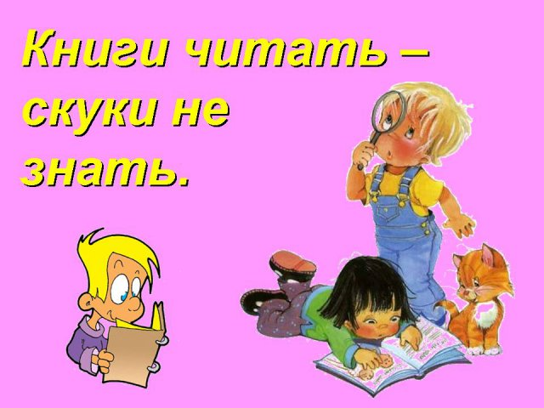

Задорожная Ирина Андреевна,
учитель начальных классов
МБОО НОШ №16 г. Ейска
МО Ейский район

2014 -2015уч.год

Урок развития речи

Подготовка к сочинению-рассуждению на тему:
«Почему надо читать книги?»
Цель: обучение написанию сочинения – рассуждения.
Задачи:
- закрепить знания учащихся об особенностях текста - рассуждения; учить составлять план текста – рассуждения, речевое высказывание, отбирать соответствующие языковые средства, использовать изобразительные средства языка, выражать свои чувства;
- развивать любознательность, кругозор, воображение, словарный запас; устную и письменную речь учащихся;
- прививать любовь к чтению.
Оборудование: мультимедийная презентация, приложения, черновики.
- пословицы и поговорки
- высказывания Л. Толстого, М. Горького, Цицирона и других.
- алгоритм написания рассуждения,
- фрагмент песни «Книжкин дом», «Новая книжка».

ХОД УРОКА
I. Орг. момент

Прозвенел уже звонок -
Начинается урок.
А теперь все повернитесь
И друг другу улыбнитесь.
Улыбнитесь мне, гостям
И садитесь по местам.

II. Постановка цели и задач урока. Мотивация учебной деятельности.

- Мотивация. Слайд 1
Учитель: Сегодня нам предстоит найти ответ на очень сложный, но интересный вопрос. Я предлагаю Вам прослушать музыкальный отрывок и догадаться, о чём мы будем сегодня писать сочинение.
(Дети слушают музыкальный отрывок …. и высказывают свои предположения)
Слайд 2
- Постановка целей и задач.
Учитель: Когда вы научились читать, перед вами открылись удивительные богатства- знания, которые спрятаны в разных книгах. Об этом мы говорили на уроках литературного чтения, изучая 1 раздел.
- Как он называется? («Книга в мировой культуре»).
- Какие высказывания великих классиков о книге вы запомнили?
(Дети читают наизусть высказывания классиков)

Слайд 3
Хорошая книга - точно беседа с умным человеком.
Л.Н.Толстой
Дом, в котором нет книги, подобен телу, лишенному души.
Цицерон
Книги читай, однако помни — книга книгой, а своим мозгом двигай!
М. Горький
Справка: Марк Ту́ллий Цицерон - древнеримский политик и философ, блестящий оратор.
- Обратите внимание на приложение №1. Эти высказывания можно использовать перед сочинением или во время его написания.

Учитель: В жизни нередко возникают спорные ситуации, когда каждый считает правильным своё мнение. И тогда очень важно уметь доказать правильность своей точки зрения или установить истину. Для этого существует особый тип речи – рассуждение.

Учитель: Сегодня на уроке мы будем работать над этим типом речи. Вспомним, по какой схеме строится сочинение-рассуждение. Будем учиться доказывать, убедительно отстаивать свою точку зрения и к концу урока мы должны написать сочинение-рассуждение в черновиках.

Слайд 4
- Вспомним, что такое сочинение?
- Какие правила надо соблюдать при его написании.
Слайд 5
- Вспомним, что такое текст? Тема? Основная мысль?
- Какие типы речи вы знаете? (описание, повествование, рассуждение)
- О чём говорится в тексте - описании?
(В ТЕКСТЕ-ОПИСАНИИ говорится о ПРИЗНА КАХ предмета или
явлениях, которые можно увидеть одновременно. К такому тексту можно
поставить вопрос: КАКОЙ предмет?)
- Что вы знаете о тексте - повествовании?
(В ТЕКСТЕ-ПОВЕСТВОВАНИИ говорится о каких-то действиях,
о последовательных событиях. Действия сменяют друг друга. К такому
типу текста можно поставить вопросы: ЧТО происходит СНА ЧАЛА,
ПОТОМ и в КОН ЦЕ?)
- Что такое текст - рассуждение?
(В ТЕКСТЕ-РАССУЖДЕНИИ даётся объяснение какому-либо явлению, предмету, факту, событию. Что это такое? Почему это случилось,
произошло? Почему это так? Вот основные вопросы, ответы на которые
составляют текст-рассуждение).
Слайд 6

Учитель: Вспомним, по какой схеме выстраивается сочинение-рассуждение?
(На данный вопрос сначала отвечают ученики, затем их ответ
сравнивается с текстом слайда).
- Посмотрите приложение №2
- Чем отличается сочинение-рассуждение от других типов речи? (основная часть - это доказательство).
- Во время каких уроков мы используем доказательство? (математика)

III этап. Формирование новых знаний и умений.

Слайд 7

Учитель: Прежде чем писать сочинение, вы должны задуматься о вступлении. Начать вступление можно по-разному:
- С вопроса к читателю (А знаете ли вы…?)
- С определения (Книга – это…)
- С обычного утверждения (Я хочу вам рассказать о…)

- Обратим внимание на приложение 3. Прочитайте варианты, которые я вам предлагаю.

Слайд 8
Учитель: От вступления должен быть плавный переход к основной части. В сочинении основная часть полностью раскрывает идею, главную мысль.

- Прочитайте варианты, которые вам предлагают в приложение 3.

Слайд 9
Учитель: В заключении вы должны подвести итог всему написанному, сделать вывод.
- Посмотрите приложение №3, как можно подвести итог.

Слайд 10
Учитель: Как избежать ошибок в написании сочинения?
(Работа с детьми с опорой на слайд)
ФИЗМИНУТКА

Слайд 11
Учитель: Обратите ещё раз внимание на схему текста - рассуждения.
– У текста-рассуждения есть особенные слова, которые помогают организовать, связать части рассуждения, упорядочить ход мыслей.

IV. Применение полученных знаний и умений.

Учитель: Мы с вами много сделали для того, чтобы каждый из вас успешно написал сочинение-рассуждение на тему «Почему надо читать книги?» Пришло время вам проявить свои творческие способности. Обратите внимание, чтобы ваше сочинение не распалось на отдельные фрагменты-кубики, и чтобы другому человеку было интересно его читать.
Используйте приложения №1,2,3 для своей работы. Удачи.

Слайд 12
(Записывается в тетради число, тема сочинения)

Слайд 13

Практическая работа
Чтение сочинений

Слайд 14
V. Рефлексия. Итог урока.
- Какие типы сочинений мы сегодня вспомнили?
- Какие из них вам больше нравятся? Почему?
- Когда вам понадобятся рассуждения?
- С какими заданиями на уроке вы легко справлялись? Над чем предстоит еще поработать?
- Читая классиков трудно не согласиться с ними, что книга – лучший друг, а в нашем современном мире нельзя прожить без друзей. Многие книги мы помним с детства, и учат нас они добру, честности, верности, любви и уважению ко всему окружающему. Читайте книги, ведь книга — чудесный мир превращений, через который мы «видим» прошлое, чужую боль, страдания, радость, счастье. Недаром в пословице говорится: «Книга – маленькое окошко, через него весь мир видно».

Слайд 15
Домашнее задание:
Напишите сочинение в чистовике. Обратите внимание на правильность написания.
Всем спасибо за урок.

